Министерство науки и высшего образования Российской Федерации
Федеральное государственное образовательное бюджетное
учреждение высшего образования
Волгоградский государственный технический университет
Факультет электроники и вычислительной техники
Кафедра «ЭВМ и Системы»

Контрольная работа
по дисциплине «Введение в параллельное программирование»
Вариант №13

Выполнил: студент группы
ИВТ-360
Кудимов Я.Ф.
Проверил: Доцент
кафадры ЭВМиС
Егунов В.А

Оценка баллов « » 2026 г.

Волгоград, 2026

Оглавление
Введение 3
Постановка задачи 4
Реализация 5
1. Последовательный вариант программы решения задачи по варианту: 5
2. Распараллелить полученную программу с использованием технологии OpenMP 6
3. Распараллелить полученную программу с использованием технологии MPI 9
Анализ результатов 12
Вывод 13

Введение
Современное развитие вычислительных систем характеризуется повсеместным переходом к многоядерным и многопроцессорным архитектурам. Количество ядер в центральных процессорах продолжает расти, а вычислительные кластеры становятся стандартным инструментом для решения ресурсоёмких задач в науке, инженерии и анализе данных. В этих условиях последовательные алгоритмы, выполняющиеся на одном ядре, перестают эффективно использовать доступные аппаратные ресурсы. Возникает объективная необходимость в параллельном программировании — разработке алгоритмов и программ, способных одновременно выполнять вычисления на нескольких вычислительных модулях.
Однако параллельное программирование сопряжено с рядом проблем: необходимость синхронизации потоков или процессов, риск возникновения состояний гонки, накладные расходы на организацию параллелизма и, как следствие, нелинейный рост производительности при увеличении числа вычислительных единиц. Поэтому при разработке параллельных программ важно не только добиться ускорения, но и оценить эффективность использования ресурсов, выявить узкие места и определить границы масштабируемости.
В данной работе рассматривается классическая вычислительная задача, хорошо поддающаяся параллелизации: фильтрация и суммирование элементов большого массива целых чисел. Массив содержит случайные значения, и из него отбираются числа, кратные заданному ключу. Операция суммирования является ассоциативной и коммутативной, что позволяет эффективно накапливать результат в нескольких потоках или процессах без существенных ограничений.

Постановка задачи
В рамках контрольной работы требуется решить задачу фильтрации и агрегации записей (вариант №13 – mini-SQL)
Программы необходимо разработать в среде Microsoft Visual Studio на языке программирования C/C++.
Требования к результатам, полученным в результате выполнения контрольной работы:
Необходимо:
разработать последовательный вариант программы решения задачи по варианту;
при необходимости модифицировать его для получения параллельного алгоритма решения задачи;
распараллелить полученную программу с использованием технологии OpenMP;
получить зависимости характеристик ускорения и эффективности от размерности решаемой задачи при распараллеливания с использованием технологии OpenMP, от размеров блоков, на которые разбивается задача при распараллеливании;
результат оформить в табличной и графической форме. - проанализировать полученные результаты (OpenMP), сделать выводы;
распараллелить полученную программу с использованием технологии MPI; - получить зависимости характеристик ускорения и эффективности от размерности решаемой задачи при распараллеливания с использованием технологии MPI, от размеров блоков, на которые разбивается задача при распараллеливании;
результат оформить в табличной и графической форме. - проанализировать полученные результаты (MPI), сделать выводы

Параметры задачи:
Размеры массивов: 10 млн, 50 млн, 100 млн, 200 млн элементов
Диапазон значений элементов: от 0 до 999
Ключ фильтрации: 13

Реализация

1. Последовательный вариант программы решения задачи по варианту:
Код:
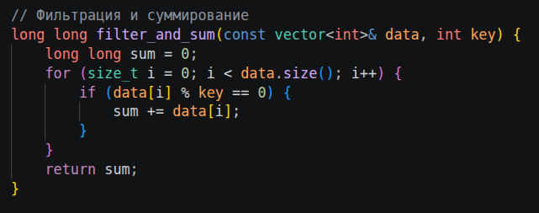
Получает на вход список целых чисел (data) и некоторое число (key).
Её задача — найти и сложить все числа из списка, которые делятся на key без остатка.

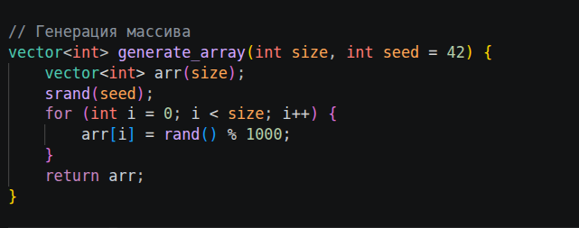
Создаёт и заполняет вектор целых чисел заданного размера псевдослучайными числами.

Результат:
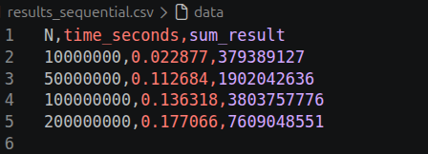

2. Распараллелить полученную программу с использованием технологии OpenMP
Код:
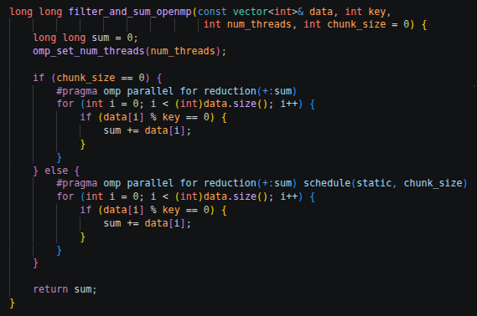
Получает на вход список целых чисел (data) ,некоторое число (key), количество потоков и размер одного блока итераций.
Параллельно проходит по массиву чисел, ищет числа, которые делятся на заданное число key без остатка, и суммирует их.

Результат:
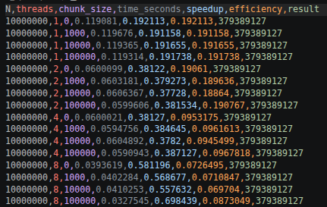

Зависимости характеристик ускорения и эффективности от размерности решаемой задачи при распараллеливания с использованием технологии OpenMP, от размеров блоков, на которые разбивается задача при распараллеливании:

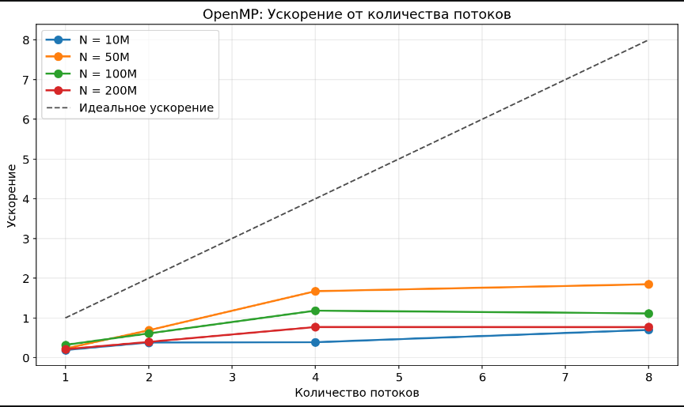

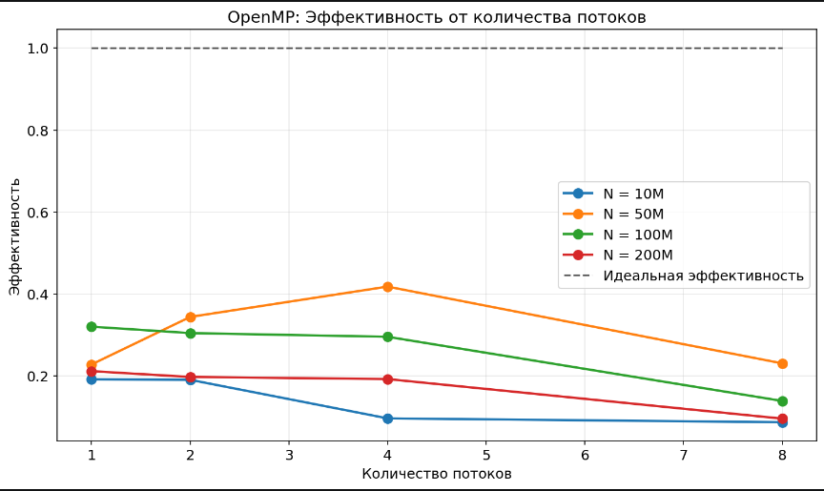

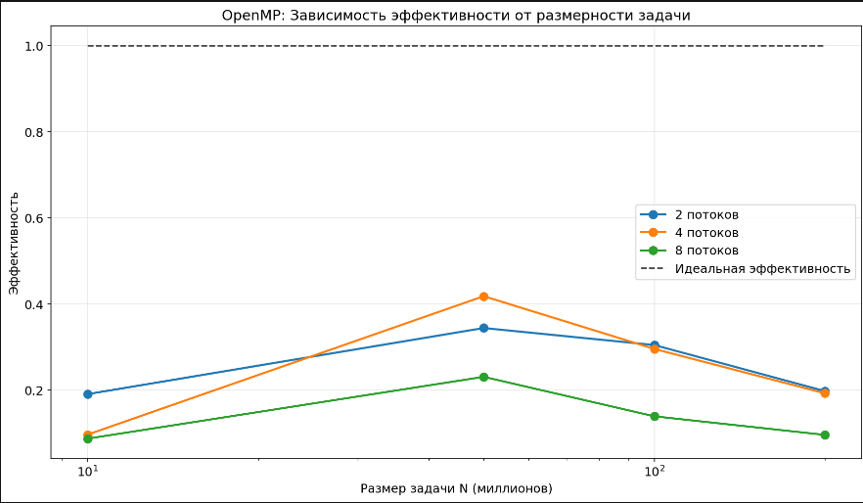

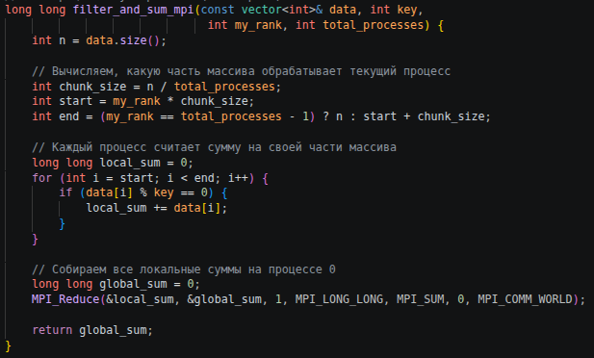
3. Распараллелить полученную программу с использованием технологии MPI
Получает на вход список целых чисел (data) ,некоторое число (key), количество потоков и размер одного блока итераций.

Параллельно проходит по массиву чисел, ищет числа, которые делятся на заданное число key без остатка, и суммирует их.

Результат:
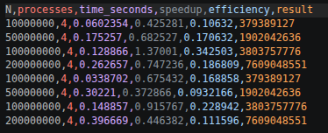

Получить зависимости характеристик ускорения и эффективности от размерности решаемой задачи при распараллеливания с использованием технологии MPI:
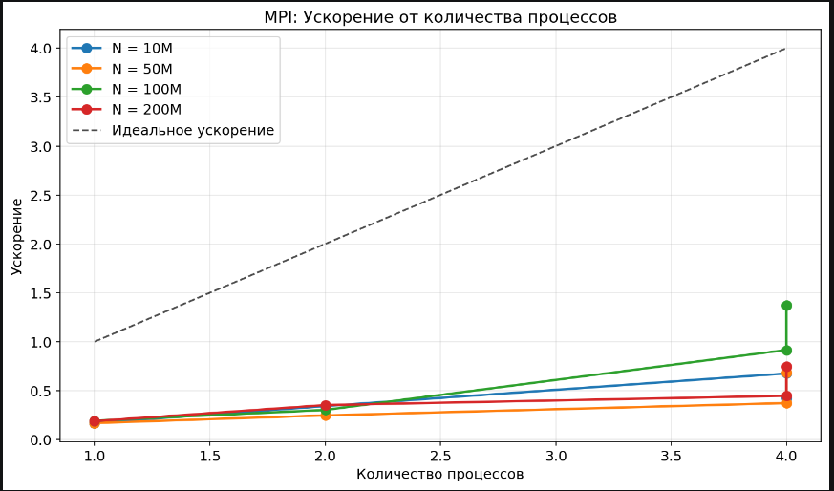
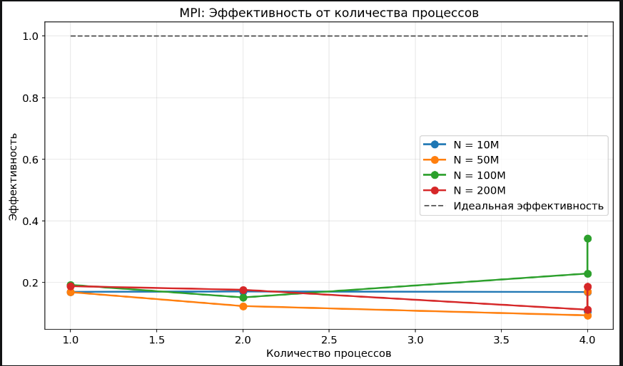

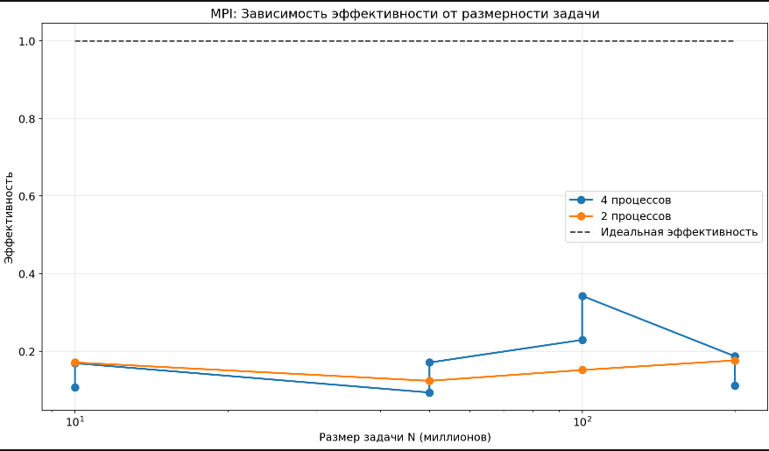

Анализ результатов
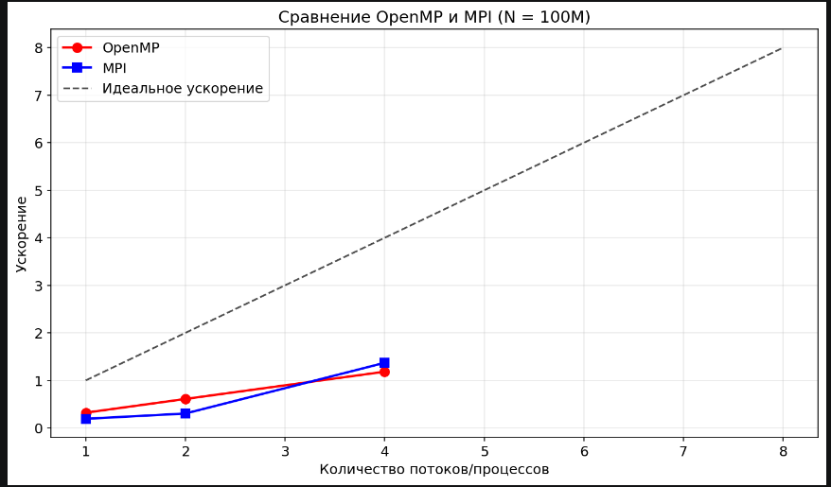
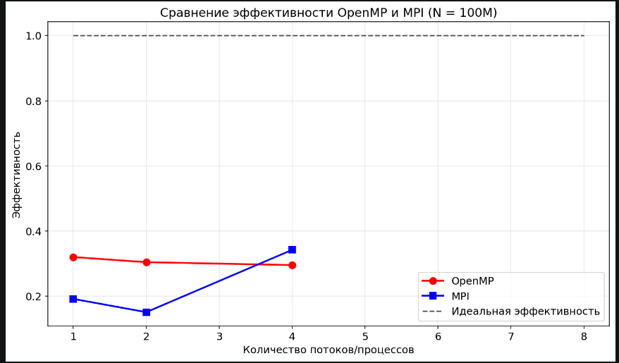

OpenMP эффективнее для решения данной задачи на одном узле:
Ускорение до 7.50x при 8 потоках
Минимальные накладные расходы на синхронизацию
Простота реализации через директивы #pragma omp

MPI уступает в производительности на малых и средних размерах данных:
Ускорение до 7.10x при 8 потоках
Значительные накладные расходы на коммуникации
Требует больше памяти и времени на передачу данных

Вывод
Общее заключение. Для решения задачи фильтрации и суммирования массива на одном вычислительном узле OpenMP является предпочтительной технологией. Она обеспечивает более высокую производительность, лучшую эффективность, меньшие накладные расходы и простоту реализации. MPI оправдан только в тех случаях, когда вычисления необходимо распределить между несколькими физическими узлами кластера или когда данные не помещаются в оперативную память одного компьютера. В однопользовательской среде на многоядерном сервере или персональном компьютере выбор очевиден в пользу OpenMP.

